新 书 推 荐
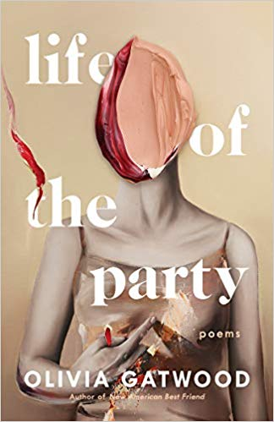
中文书名：《派对生活》
英文书名：LIFE OF THE PARTY
作 者：Olivia Gatwood
出 版 社：DIAL PRESS
代理公司：Stuart Krichevsky /ANA/Vicky Wen
页 数：128页
出版时间：2019年8月
代理地区：中国大陆、台湾
审读资料：电子稿
类 型：诗集

内容简介：

这是一部有关在一个性别歧视、危言耸听的世界里不断成长的原创、爆炸性的处女作诗集，它来自于一个激动人性的崭新声音。

“我是一个好女孩，坏女孩，爱做梦的女孩，悲伤的女孩
在车道上晒日光浴的隔壁女孩
我想同时是这些女孩，我想
同时是我爱的这些女孩”
——《女孩》

奥利维亚·加特伍德因写作能力而备受赞誉，并因出色的口头表演，吸引了数百万在线粉丝。她现在把自己的成长经历编织在一起，对我们的文化中对暴力侵害妇女的浪漫化进行了调查。

《派对生活》时而愤怒蛮横，时而充满激情和活力，它在充满恐惧的生活中，探索真实与想象之间的界限。加特伍德质问，在这个饱受暴力折磨的世界里，一个女孩是如何成长为一个女人的？行凶者和受害者之间的界限在哪里？她用精确而犀利的语言，阐释了我们的身体是如何改变我们的。

作者简介：

奥利维亚·加特伍德（Olivia Gatwood）因诗歌、写作讲习班和在性侵犯预防和恢复方面的教育工作者的成就而获得国家认可。她是诗集《美国新朋友》（New American Best Friend）的作者，她的诗歌出现在《炮口弹匣》（Muzzle Magazine）、《冬季橘子评论》（The Winter Tangerine Review）、《美国诗城》（Poetry City U.S.A.）、《火药盒诗刊》（Tinderbox Poetry Journal）和《密苏里评论》（The Missouri Review）等报刊杂志上。奥利维亚曾入围“勇敢的新声音”（Brave New Voices）、“世界女性”（Women of the World）和“全国诗歌大满贯”（National Poetry Slam）等奖项的短名单，她的成就曾被HBO、《赫芬顿邮报》（The Huffington Post）MTV、VH1和BBC等媒体进行过专题报道。奥利维亚是MTV的全职巡回表演者，在全球200多所学校和大学进行演出。

谢谢您的阅读！
请将回馈信息发送至：文清（Vicky Wen）
安德鲁﹒纳伯格联合国际有限公司北京代表处
北京市海淀区中关村大街甲59号中国人民大学文化大厦1705室, 邮编：100872
电话：010-82449185
传真：010-82504200
Email: Vicky@nurnberg.com.cn
网址：www.nurnberg.com.cn
微博：http://weibo.com/nurnberg
豆瓣小站：http://site.douban.com/110577/
微信订阅号：ANABJ2002

